Plan de la Gestión de la Configuración

Sistema de Gestión de Tareas

*1.0*

**Índice**

1. Introducción 3

1.1. Propósito 3

1.2. Alcance 3

1.3. Definiciones 3

1.4. Referencias 3

2. Gestión de Configuración del Software (SCM) 3

2.1. Organización de SCM 4

2.2. Responsabilidades de SCM 4

2.3. Herramientas, Entorno e Infraestructura 5

2.4. Calendario 5

3. Actividades de la Gestión de Configuración del Software (SCM) 6

3.1. Identificación de la configuración 6

3.1.1. Identificación de los ítems de configuración 6

3.1.2. Denominación de los ítems de configuración 7

.

# Introducción

En el presente documento se define la organización y responsabilidades de los involucrados en la GCS, y asimismo se describe las actividades que se llevaran a cabo para el buen desarrollo de GCS.

## Propósito

El propósito es identificar los ítems de la configuración y establecer una denominación estándar que se usará en los diferentes proyectos de la empresa. Asimismo, establecer el control de cambios que acompañará el ciclo de vida de los artefactos de un proyecto.

## Alcance

Las actividades incluidas en el plan de la SCM son:

* Identificación de ítems
* Denominación de ítems
* Identificación de roles y responsabilidades
* Definición del cronograma del plan de SCM
* Definición de la línea base
* Control de cambios

## Definiciones

**SCM**

Gestión de la Configuración de Software

## Referencias

# Gestión de Configuración del Software (SCM)



## Organización de SCM

## Responsabilidades de SCM

|  |  |  |  |
| --- | --- | --- | --- |
| Rol | **Miembros** | **Responsabilidades** | **Niveles de Autoridad** |
| Director de Proyecto | Lenis Wong | Supervisar que el equipo utilice el repositorio y el funcionamiento de la Gestión de la Configuración.  Coordina con el Administrador de SCM. | Toda autoridad sobre el proyecto. |
| Administrador de SCM | José Ríos Vega | Administración y mantenimiento del repositorio. | Operar las funciones de la gestión de la configuración. |
| Inspector de aseguramiento de Calidad | Eysenck Gómez | Auditar la gestión de la configuración.  Verificar que los elementos del sistema satisfacen las necesidades del cliente. | Auditar la gestión de la configuración. |
| Equipo de Desarrollo | José Ríos Vega  Eysenck Gómez  Katherine Velásquez | Realizar operaciones sobre los ítems de la configuración generados durante el proyecto. | Para cada miembro se especifica un nivel de autoridad según los ítems a los que puede acceder. |

## Herramientas, Entorno e Infraestructura

## Calendario

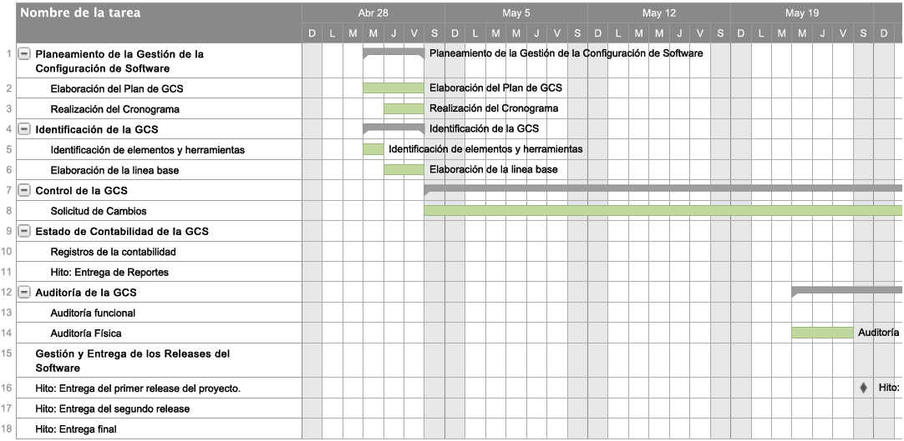

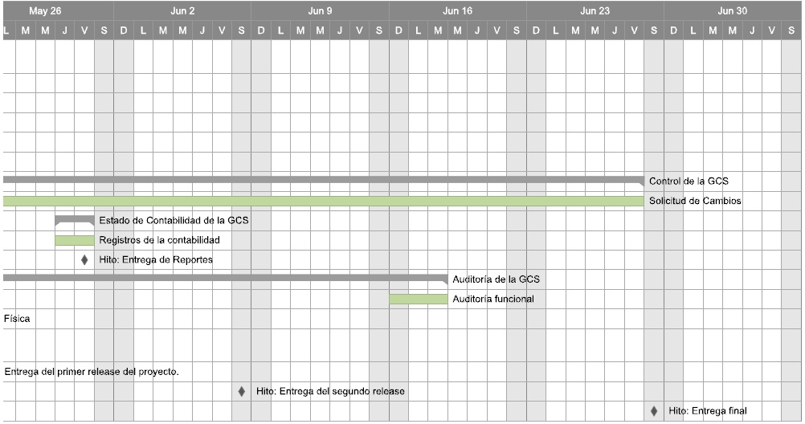

# Actividades de la Gestión de Configuración del Software (SCM)



## Identificación de la configuración



### Identificación de los ítems de configuración

Para el desarrollo del proyecto se definen los ítems de configuración en base a los entregables identificados en el modelo de procesos.

|  |  |  |  |
| --- | --- | --- | --- |
| Nombre del Item | Tipo | Extensión | Proceso |
| Plan de Gestión de la Configuración | E | DOC |  |
| Plan de Gestión del Proyecto | E | DOC | Gestión de Proyecto |
| Ficha del Proceso | E | DOC | Modelo de Negocio |
| Diagrama de Negocios | E | PNG | Modelo de Negocio |
| Lista de Requisitos Funcionales y no Funcionales | E | XLS | Requisitos |
| Prototipo | E |  | Requisitos |
| Documento de Especificaciones Funcionales | E | DOC | Análisis y Diseño |
| Trazabilidad de Casos de Uso y Clases de análisis | E | DOC | Análisis y Diseño |
| Documento de análisis | E | DOC | Análisis y Diseño |
| Documento de diseño | E | DOC | Análisis y Diseño |
| Módulo de Estadísticas | F |  | Implementación |
| Módulo de Mantenimiento de Usuario | F |  | Implementación |
| Módulo de Mantenimiento de Tareas | F |  | Implementación |
| Ejecutable del Módulo de Estadísticas | E |  | Implementación |
| Ejecutable del Módulo de Mantenimiento de Usuario | E |  | Implementación |
| Ejecutable del Módulo de Mantenimiento de Tareas | E |  | Implementación |
| Ejecutable final del sistema | E |  | Implementación |
| Plan de Pruebas | E | DOC | Pruebas |
| Casos de Prueba | E | DOC | Pruebas |
| Plan de despliegue | E | DOC | Despliegue |
| Diagrama de despliegue | E | DOC | Despliegue |

### 

### Denominación de los ítems de configuración

Se ha asignado la siguiente nomenclatura a cada ítem identificado en el modelo de procesos:

Gestión de Proyecto:

|  |  |
| --- | --- |
| **Nomenclatura** | **Entregable** |
| SGT-PGP | Plan de Gestión del Proyecto |

Modelo de Negocios:

|  |  |
| --- | --- |
| **Nomenclatura** | **Entregable** |
| SGT-FP | Ficha del Proceso |
| SGT-DIN | Diagrama de Negocios |

Requisitos:

|  |  |
| --- | --- |
| **Nomenclatura** | **Entregable** |
| SGT-LRFNF | Lista de Requisitos Funcionales y no Funcionales |
| SGT-P | Prototipos |

Análisis y Diseño:

|  |  |
| --- | --- |
| **Nomenclatura** | **Entregable** |
| SGT-DOEF | Documento de Especificaciones Funcionales |
| SGT-TCUCA | Trazabilidad de Casos de Uso y Clases de Análisis |
| SGT-DOA | Documento de análisis |
| SGT-DOD | Documento de diseño |

Implementación:

|  |  |
| --- | --- |
| **Nomenclatura** | **Entregable** |
| SGT-ME | Módulo de estadísticas |
| SGT-MMU | Módulo de mantenimiento del usuario |
| SGT-MMT | Módulo de mantenimiento de tareas |
| SGT-EME | Ejecutable del módulo de estadísticas |
| SGT-EMMU | Ejecutable del módulo de manteamiento del usuario |
| SGT-EMMT | Ejecutable del módulo de mantenimiento de tareas |
| SGT-EFS | Ejecutable final del sistema |

Pruebas:

|  |  |
| --- | --- |
| **Nomenclatura** | **Entregable** |
| SGT-PP | Plan de Pruebas |
| SGT-CP | Casos de Pruebas |

Despliegue:

|  |  |
| --- | --- |
| **Nomenclatura** | **Entregable** |
| SGT-PD | Plan de despliegue |
| SGT-DID | Diagrama de despliegue |

Gestión de Configuración (SCM):

|  |  |
| --- | --- |
| **Nomenclatura** | **Entregable** |
| SGT-PGCS | Plan de Gestión de la configuración de software |